Восстановление после эпидемии: истории из Китая

Апрель 2020 | Опрос
Авторы: Лихонг Пан, Берни Янг, Тяньвэнь Ю и Хайменг Чжан

Здесь представлен опрос руководителей китайских компаний, который показывает изменения в их работе, произошедшие в условиях кризиса COVID-19.

Руководители, участвующие в борьбе с COVID-19, сталкиваются с серьезными проблемами, которые связаны не только с принятием бизнес-решений, но и с их способностью управлять собственной энергией и видением ситуации. Работники из Китая были первыми, кто столкнулся с этой проблемой, часто совмещая вызовы в личной жизни из-за закрытия офиса с политикой удаленной работы.

популярные ПУБЛИКАЦИИ
- COVID-19: последствия для бизнеса
- За пределами коронавируса: путь к последующей нормализации
- В будущем все будет не так, как прежде: мысли о форме нормального в будущем
- Как опередить следующий этап коронавирусного кризиса
- Как перезагрузить национальные экономики в период коронавирусного кризиса

А теперь и остальной мир погружается в аналогичную ситуацию, когда условия карантина вынуждают сотрудников и руководителей работать из своего «домашнего офиса». Чтобы помочь руководителям компаний сохранить свою эффективность в таких сложных условиях, McKinsey опросил 1300 китайских руководителей о том, как они справлялись с кризисом и каковы последствия его преодоления.

В ходе опроса директорам, менеджерам среднего звена и рядовым сотрудникам из различных отраслей промышленности задали более десятка вопросов о влиянии эпидемии COVID-19 на их работу и уровень энергии, а также о том, как они справлялись с изменениями в привычной рутине. Наряду с опросом, который проводился в марте 2020 года, группа также опросила 10 руководителей компаний в таких отраслях, как автомобилестроение, недвижимость, фармацевтика и производство, чтобы более подробно изучить их личный опыт.

Эта статья описывает те стрессы и болевые точки, с которыми сталкиваются работники из Китая, а также дает советы и решения, которые помогут лучше справляться с текущей ситуацией.

Вот четыре способа того, как лидеры могут принимать лучшие решения для себя, своих организаций и своих семей во время этого беспрецедентного кризиса.

1. Управляйте своей энергией
Согласно нашему опросу, стресс от работы в условиях эпидемии COVID-19 подорвал энергичность работы обычного сотрудника компании. Респонденты отметили, что их энергия неуклонно падала с самого начала кризиса, и достигла «дна» в середине февраля, но затем, когда появились эффективные стратегии выхода из данной ситуации, как на корпоративном, так и на национальном уровне, начала возвращаться в норму, (Иллюстрация 1).

Иллюстрация 1
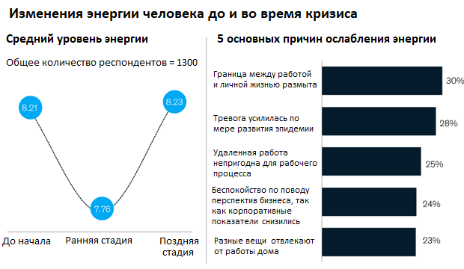
Мы стремимся предоставить людям с ограниченными возможностями легкий доступ к нашему веб-сайту. Если вам нужна информация об этой статье, мы с радостью поможем вам. Пожалуйста, напишите нам по адресу: McKinsey_Website_Accessibility@mckinsey.com

Размытость рамок работы и личной жизни стала основной причиной снижения уровня энергичности работы (30 %), второй важнейшей причиной спада стала тревожность, связанная с пандемией (28 %).
Руководители компаний за пределами Китая, вероятно, испытывают аналогичный стресс и потенциально могут испытывать усталость, трудности с концентрацией внимания или выгорание. К счастью, можно поддерживать уровень своей энергии и снижать негативные последствия работы на дому, применяя следующие принципы, начиная с методов управления своей энергией и поддержания позитивного настроя (Иллюстрация 2):

Иллюстрация 2

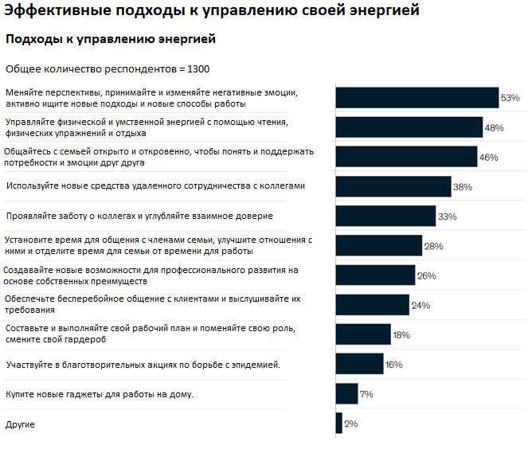

Мы стремимся предоставить людям с ограниченными возможностями легкий доступ к нашему веб-сайту. Если вам нужна информация об этой статье, мы с радостью поможем вам. Пожалуйста, напишите нам по адресу: McKinsey_Website_Accessibility@mckinsey.com

Зарядите тело энергией
Почти половина респондентов заявили, что они поддерживают уровень энергии, делая небольшие перерывы, во время которых они выполняют физические упражнения, читают или отдыхают. Еще одна техника «микро-восстановления» - это 10-минутные сеансы медитации по утрам и вечерам. Она направлена на выявление физического дискомфорта путем мысленного сканирования тела, при этом человек спокойно и ровно дышит, и расслабляется, проверяя каждую часть себя в определенной последовательности. Какой бы техникой вы ни пользовались, важно иметь возможность оторваться от рабочего режима, сохраняя при этом свою активность.

Коммуникация с родными и близкими
Поддерживать эмоциональную энергию помогают не только простые физические упражнения, но и открытое и честное общение с семьей. Этот факт отметили 46% наших респондентов. Почти все отметили, что качество общения и близости с семьей (супругом, родителями и детьми) значительно улучшилось на средних и поздних стадиях эпидемии.

Сохраняйте умственную энергию
Пристальное внимание к эпидемии, будь то мониторинг новостей или изучение правительственных мер, или даже обсуждение влияния кризиса с друзьями, может сильно истощать человека и морально и эмоционально. Со временем его способность концентрироваться на работе, слабеет, поскольку ум будет искать передышку. Когда такое происходит, вы можете потратить 10-12 минут на простые физические упражнения, послушать музыку или посмотреть развлекательное, или расслабляющее видео. Делая так периодически, вы можете ослабить свой ум и позволить ему сосредоточиться на более длительные промежутки времени.

2. Поиск смысла
Помимо пополнения вашей физической, умственной и эмоциональной энергии, также полезно найти значение, которое вы извлекаете из своей работы. Исследование McKinsey выявило пять источников значения в работе: социальное, организационное/корпоративное, клиентское/целевое, командное и личное. Обычно руководители компаний сосредоточены на социальном и организационном/корпоративном, а рядовые сотрудники более тесно связаны с последними тремя.

Три совета по снижению негативной эмоциональной энергии
Наши исследования показывают, что пандемия COVID-19 стимулирует деятельность целых организаций, поскольку их работа становится необходимой для поддержания общества и экономики на плаву. Чувство цели и стремления, которые многие находят в результате распространения болезни, будь то работа «на передовой» в сфере здравоохранения или круглосуточное удержание компании на плаву с сохранением занятости сотрудников, стимулирует на активную борьбу с новыми вызовами в условиях кризиса.
Например, генеральный директор ведущей фармацевтической компании сказал, что, когда столицу провинции Хубэй, Ухань, закрыли, она организовала межведомственную команду по чрезвычайным ситуациям для борьбы с эпидемией. Команда помогла ускорить утверждение препарата, улучшающего работу иммунной системы, и мобилизовала ресурсы цепочки поставок, чтобы пациенты из Уханя могли получать все необходимые лекарства. Они также сотрудничали с ИТ-компаниями, создавая бесплатную виртуальную клинику, которая обеспечивала дистанционную диагностику и лечение. «Эпидемия подчеркнула нашу ценность для общества, и я горжусь тем, что являюсь частью отрасли здравоохранения», - сказала она, добавив, что чувство смысла, вдохновленное борьбой с эпидемией, также сделало ее команду более энергичной и сблизило их.

Делайте значимую работу
Генеральный директор нашел смысл и духовную энергию в борьбе с эпидемией и в благотворительности. Если вы хотите определить значение своей работы, попробуйте задать себе такой вопрос: «Откуда идет мое чувство значения/ценности?» Вспомните свою карьеру и вспомните те моменты, которыми вы больше всего гордитесь, или которые заставили вас чувствовать себя самым успешным и довольным. Попробуйте вспомнить детали: что вы делали? Что вам говорили другие? Как вы себя чувствуете? Глубоко погрузитесь в ключевые вещи, которые наполняют вас гордостью и удовлетворением: это желание быть признанным, когда вы раскрываете вы свои способности и сильные стороны, это возможность строить искренние отношения и вносить свой вклад в благосостояние и развитие других?, или что-то еще.
Как только вы найдете источник смысла, подумайте, посвятили ли вы достаточно времени и энергии работе, которая передает это чувство смысла. Если нет, сформулируйте свой план, чтобы скорректировать свою работу и убедиться, что вы чувствуете себя удовлетворенным.

Создайте смысл
Этот пример иллюстрирует простую истину: сотрудники могут чувствовать смысл своей работы, как только осознают вклад своей компании в общество. Следовательно, эпидемия дает возможность поднять моральный дух и мотивацию персонала. На поздних этапах эпидемии и после ее завершения стоит подумать, как позиционировать вашу организацию так, чтобы она продолжала вносить свой ценный вклад в общество, предлагая источник духовной энергии для вас и вашей команды.
Наш опрос показывает, что большинство сотрудников в Китае знают или участвовали в мероприятиях по корпоративной социальной ответственности, связанных со вспышкой COVID-19, включая пожертвования или волонтёрство. Старшие руководители, как правило, больше других вовлечены в такую деятельность (Иллюстрация 3). Задача состоит в том, чтобы как можно глубже распространить смысл и ценности, вытекающие из этого участия, в самой компании.

Иллюстрация 3

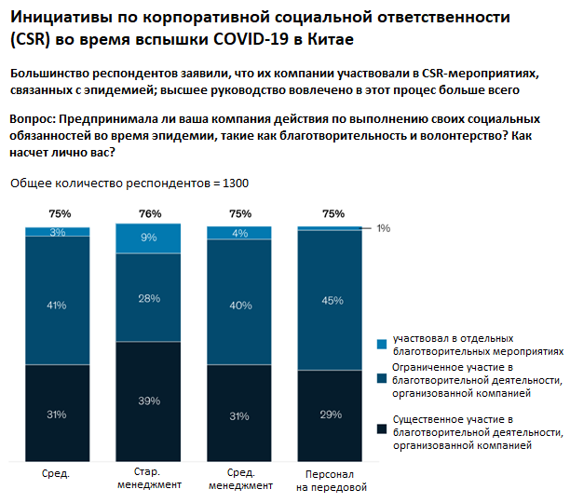

Мы стремимся предоставить людям с ограниченными возможностями легкий доступ к нашему веб-сайту. Если вам нужна информация об этой статье, мы с радостью поможем вам. Пожалуйста, напишите нам по адресу: McKinsey_Website_Accessibility@mckinsey.com

3. Будьте креативным
Согласно нашему исследованию (Иллюстрация 2), принятие отрицательных эмоций и перенаправление их в новое русло мышления стало основным средством, с помощью которого китайские работники сохраняли свою энергию в условиях эпидемии. Однако обработка потока информации, связанной с эпидемией, ограничивает нашу способность менять перспективу. Следуйте этим советам, чтобы сохранить свой позитивный настрой.

Фокус на решениях
Поиск причин, по которым произошло то или иное событие, поиск виновных и причин провала только ограничивает наше мышление и генерирует негативную энергию. Вместо этого задавайте вопросы, направленные на поиск решений, чтобы помочь себе изменить видение перспективы. Это могут быть такие вопросы: «Что я могу сделать, чтобы улучшить меры по профилактике эпидемий?», «Как я могу подготовить компанию к возобновлению работы?», «Где найти ресурсы для решения проблемы?» Оценка того, что вы можете сделать как личность, и какая поддержка может понадобиться вам для достижения вашей цели, не говоря уже о том, что вы можете извлечь из опыта выполнения поставленной задачи – все это помогает развить позитивный настрой.

4. Вливайтесь и подключайтесь

Ежедневный поток новостей о COVID-19 отвлекает, постоянно слушая его вы легко потеряете из виду свои приоритеты. Однако, следующий процесс может помочь вам определить значимые рабочие цели и следовать по пути их достижения.

Установите позитивные стремления
Часто, вместо того, чтобы активно контролировать свою жизнь мы реагируем на наше окружение, потому что мы не можем или не хотим определять свои стремления в жизни и на работе. Постарайтесь понять ваши цели более четко, задайте себе вопрос: «Чего я хочу сегодня?» или «Что я хочу от завтрашнего дня?»

Оставайся сфокусированным
Часто просматривайте список своих работ, и то как они соответствуют вашим стремлениям. Например, вы потратили много времени на простую работу вместо того, чтобы заниматься более сложной, но более полезной задачей. Если вы сбились с курса, спросите себя, что вы можете сделать, чтобы исправить эту проблему. Со временем этот процесс должен стать у вас привычкой, которая защитит от отвлечения внимания.

Стройте отношения
В разгар пандемии COVID-19 сотрудники неизбежно будут чувствовать беспокойство и неуверенность в своем будущем. Эти обстоятельства дают руководителям прекрасную возможность переосмыслить потенциально трудное время как возможность укрепить доверие персонала, клиентов и семьи.
В условиях широкого распространения политики удаленной работы 53% респондентов заявили, что они проводили больше времени со своими семьями, чем обычно, эта тенденция лучше всего выражена среди высшего руководства (73%). 20% сказали, что стали проводить со своей семьей меньше времени.
Однако, влияние на семейные отношения было в основном положительным: 35% респондентов отметили, что стали ближе к своим семьям, чем до эпидемии. Они сказали, что новый опыт углубил взаимопонимание ролей и существующих трудностей, предоставляя больше возможностей для проведения времени с родными и близкими. Угроза здоровью, вызванная болезнью, также усилила важность семьи (Иллюстрация 4).

Иллюстрация 4
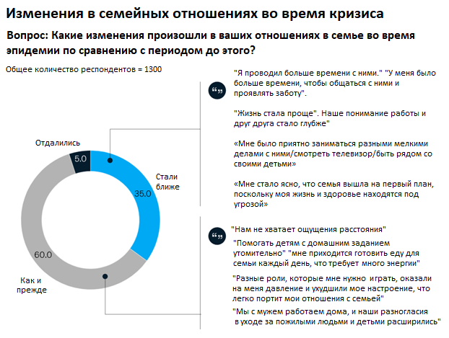
Мы стремимся предоставить людям с ограниченными возможностями легкий доступ к нашему веб-сайту. Если вам нужна информация об этой статье, мы с радостью поможем вам. Пожалуйста, напишите нам по адресу: McKinsey_Website_Accessibility@mckinsey.com

Однако работа на дому не обходится и без проблем. «Мой сын, который учится в первом классе, постоянно меня отвлекает; жена тоже перешла на удаленную работу; а родители, которые приехали в Шанхай на Новый год, были недовольны тем, что я заперся у себя в кабинете, у меня не было времени заниматься домашней работой или общаться с ними», - отметил начальник отдела пассажирских перевозок крупной автомобильной корпорации.

Прохождение через кризис COVID-19, вероятно, станет одним из самых суровых испытаний, с которыми руководители компаний когда-либо сталкивались в своей карьере. Это требует беспрецедентной степени личной дисциплины и целеустремленности. Следуя изложенным здесь шагам, руководители бизнеса смогут лучше подготовиться к преодолению кризиса.

Об авторе (ах)
Хайменг Чжан – старший партнер в офисе McKinsey в Гонконге; Тяньвэнь Ю – партнер-эксперт в Organization Practice; Берни Янг – старший тренер OrgSolution в шанхайском офисе McKinsey, Лихонг Пан – эксперт по организации.
Авторы выражают благодарность следующим людям: Гленну Лейбовицу, Бо Пэну, Джону Ку, Веру Тангу, Артуру Вану, Пину Вану, Фаннингу Чжану и Гаобо Чжоу.

